НАЦИОНАЛЬНЫЙ ИССЛЕДОВАТЕЛЬСКИЙ УНИВЕРСИТЕТ ИТМО

Факультет Программной инженерии и компьютерной техники

Информатика

Лабораторная работа № 3 "Регулярные выражения и языки разметки документов. Python"

Выполнил студент

Егорова Варвара Александровна

Группа № Р3123

Преподаватель: Болдырева Елена Александровна

г. Санкт-Петербург

2023

**Оглавление**

Задание №1: 3

(Таблица 1) 3

Задание №2: 5

Задание №3: 6

Дополнительное задание №2: 9

Вывод 11

Список литературы 12

# Задание №1:

Необходимо реализовать программный продукт на Python, используя регулярные выражения по варианту, представленному в таблице 1. Для своей программы нужно придумать минимум 5 тестов. Каждый тест является отдельной сущностью, передаваемой регулярному выражению для обработки. Для каждого теста необходимо самостоятельно (без использования регулярных выражений) найти правильный ответ. После чего сравнить ответ, выданный программой, и полученный самостоятельно. Программа должна считать количество смайликов определённого вида в предложенном тексте. Все смайлики имеют структуру [глаза][нос][рот].

|  |  |  |  |  |  |
| --- | --- | --- | --- | --- | --- |
| Номер в ИСУ %5 | Глаза | Номер в ИСУ %4 | Нос | Номер в ИСУ %7 | Рот |
| 0 | : | 0 | - | 0 | ( |
| 1 | ; | 1 | < | 1 | ) |
| 2 | X | 2 | -{ | 2 | O |
| 3 | 8 | 3 | <{ | 3 | | |
| 4 | = |  |  | 4 | \ |
|  |  |  |  | 5 | / |
|  |  |  |  | 6 | P |

# (Таблица 1)

Исходный код:

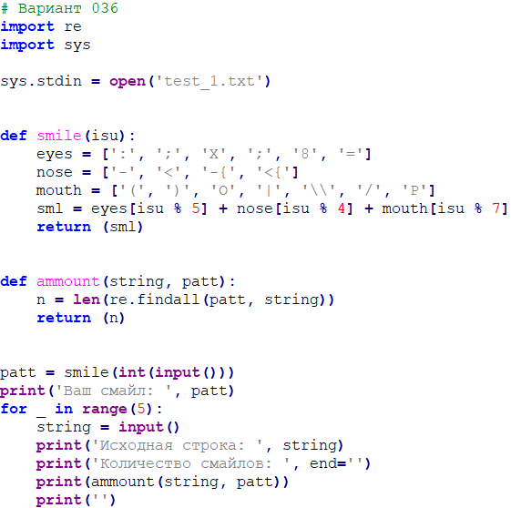

Входной файл с пятью тестами:

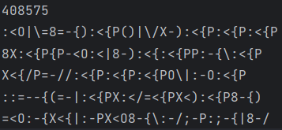

При подсчете смайликов вручную:

В первом тесте: 4

Во втором: 3

В третьем: 4

В четвертом: 2

В пятом: 0

Результат работы программы:

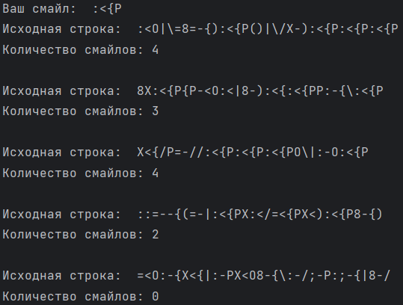

# Задание №2:

Необходимо реализовать программный продукт на языке Python, используя регулярные выражения (по варианту), придумать минимум 5 тестов и протестировать свою программу на этих тестах.

Вариант 5:

Анатолий выложил пост с расписанием доп. Занятий по информатике, но везде перепутал время. Поэтому нужно заменить все вхождения времени на строку (TBD). Время — это строка вида HH:MM:SS или HH:MM, в которой HH – число от 00 до 23, а MM и SS – числа от 00 до 59.

Ис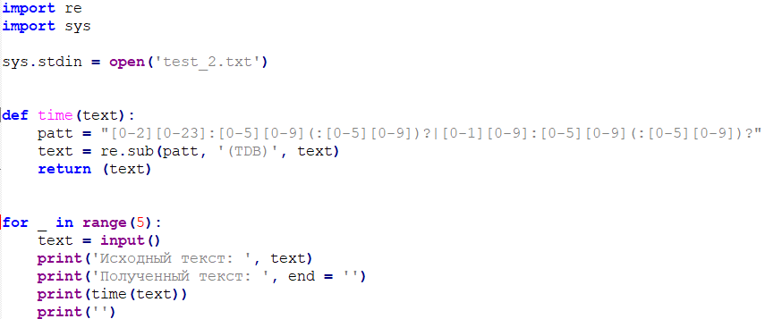ходный код:

Тесты:

1. Dear students! Additional service is planned this Saturday at 15:00. lesson for 2 hours. That is, at 17:00:01 it will definitely end.

2. Dear students! Additional service is planned this Saturday at 15:60. lesson for 2 hours. That is, at 24:17:01 it will definitely end.

3. Dear! If you do not return the suitcase by 09:00, then at 09:00:01 I will not be 4\responsible for myself. PS. With a ratio of 25:50 everything is fine! 23:55:32:33

4. Dear students and staff! We inform you that on 26.09 from 12:07:01 to 23:59 the canteen will be closed!

5. For earthlings, time looks like: 22:01 or 12:01:04 (24 hours in a day), and on Mars we have 32 hours in a day, so time looks like: 32:54:11 or 27:32.

Результат работы программы:

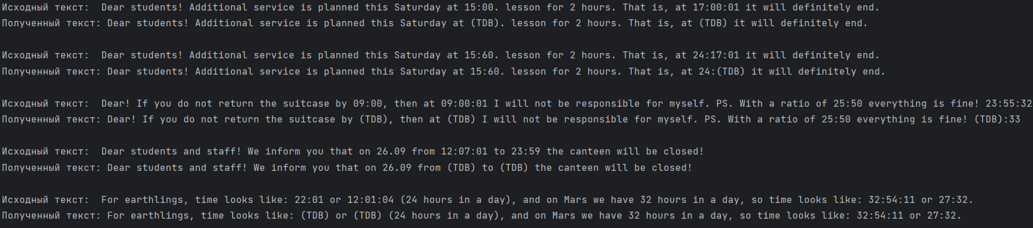

# Задание №3:

Необходимо определить номер варианта как остаток деления номера в ИСУ на 36. Исходя из структуры расписания, сформировать файл с расписанием в формате, указанном в задании в качестве исходного. Написать программу на языке Python 3.x, которая бы осуществляла парсинг и конвертацию исходного файла в новый. Нельзя использовать готовые библиотеки, в том числе регулярные выражения в Python и библиотеки для загрузки XML-файлов.

Вариант 11:

Исходный формат — XML, Результирующий формат — YAML.

Исходное расписание в формате XML:

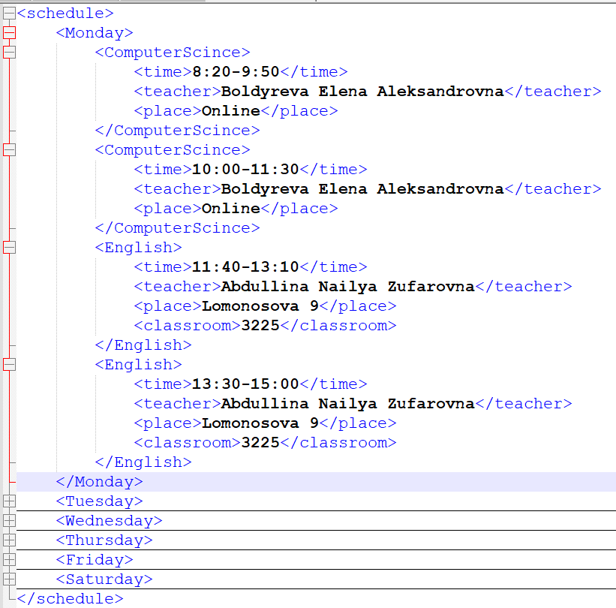

Исходный код программы:

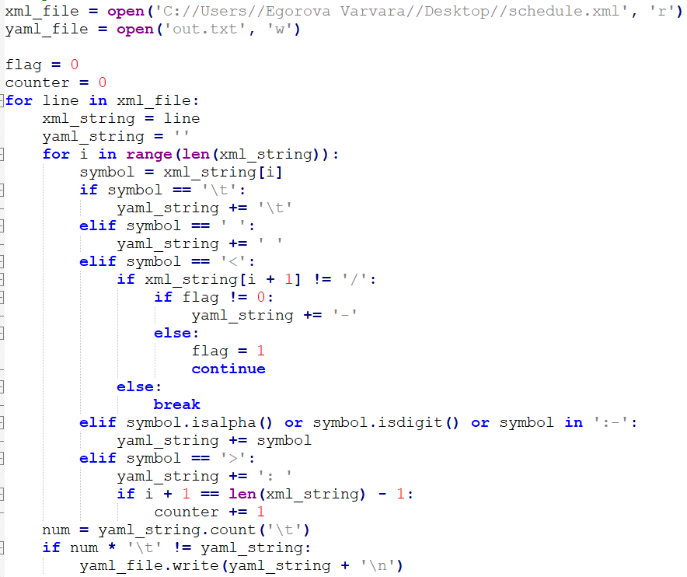

Результат работы программы:

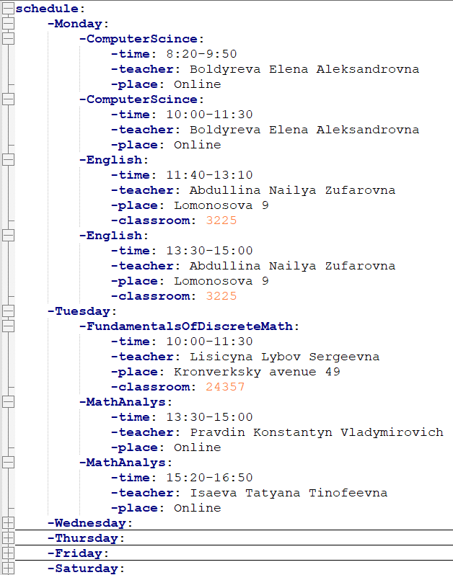

## Дополнительное задание №2:

Переписать исходный код, добавив в него использование регулярных выражений. Сравнить полученные результаты и объяснить их сходство/различие.

Исходный код программы:

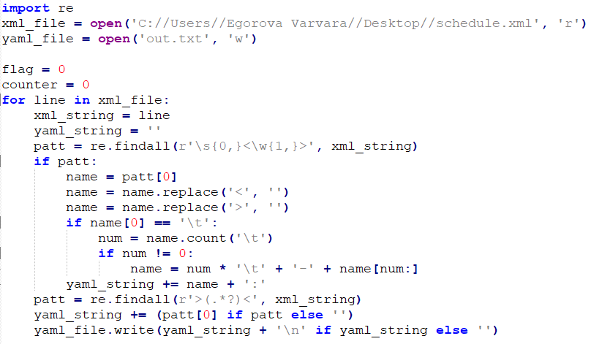

Результат работы программы:



Различий в результате работы обоих кодов нет, однако первый код выполняется дольше из-за наличия вложенных циклов.

# Вывод

В ходе выполнения данной лабораторной работы я изучила регулярные выражения, научилась работать с ними в Python, изучила основы XML и YAML и научилась делать парсинг из одного формата в другой.

# Список литературы

1. 1. Регулярные выражения в Python от простого к сложному. Подробности, примеры, картинки, упражнения // habr.com: блог об IT. 2007 URL: https://habr.com/ru/post/349860/
2. 2. XML and JSON. // habr.com: блог об IT. 2007 URL: https://habr.com/ru/company/rambler_and_co/blog/525498/